Finalisten zum GrindingHub Nachwuchswettkampf GOTY stehen fest:

Wer wird Champion der Top-Five?

Finale zum GRINDER OF THE YEAR am 15./16.5. in Halle 7, Stand A90

**Die Finalisten zum Nachwuchswettbewerb GRINDER OF THE YEAR während der GrindingHub stehen fest und dürfen sich schon jetzt zu Recht als Champions bezeichnen, da sie erfolgreich den ersten Teil, eine theoretische Prüfung, bestanden haben. Diese forderte die Konstruktion eines Fräsers anhand einer Kunden-Werkstückzeichnung. Nach einer zweitägigen Schulung auf der Wettbewerbsmaschine FX7 ULTRA beim Hauptsponsor ANCA in Weinheim, müssen sich diese Top-Five der praktischen Challenge stellen. In einem spannenden Live-Wettkampf auf der GrindingHub treten die fünf Finalisten am 15. und 16. Mai, in Halle 7, Stand A90, gegeneinander an. Dabei gilt es, ein vorbestimmtes Werkzeug zu programmieren und auf der FX7 ULTRA abzuarbeiten. Zahlreiche Sponsoren aus der Schleifbranche unterstützen die jungen Schleiftalente und den Nachwuchswettkampf.**

Die GrindingHub in Stuttgart als Treffpunkt für die moderne Schleiftechnik ist die optimale Plattform, die Thematik Nachwuchs- und Fachkräftemangel aufzugreifen und Brennpunkte in all den unterschiedlichen Facetten zu beleuchten und Lösungen zu finden. Dazu zählt auch der Wettbewerb GRINDER OF THE YEAR, kurz GOTY, den die renommierte PR- und Werbeagentur für Unternehmen in der Metallbearbeitung, KSKOMM, ins Leben gerufen hat. Hauptsponsor ist ANCA, der die innovative FX7 UTRA Werkzeugschleifmaschine für den Live-Wettkampf zur Verfügung stellt. Edmund Boland, verantwortlich für den globalen Geschäftsbereich Werkzeugmaschinen bei ANCA: „Wir sind stolz darauf, der Hauptsponsor dieses neuen Wettbewerbs zu sein, der sehr gut in unsere Feierlichkeiten zum 50-jährigen Jubiläum von ANCA 2024 passt. Wir unterstützen gerne Initiativen wie die Challenge GRINDER OF THE YEAR, um dem Fachkräfte- und Nachwuchsmangel aktiv entgegenzuwirken.“

Beim GOTY handelt sich um einen speziellen Nachwuchswettbewerb für die DACH-Region, der zum Ziel hat, junge Schleiftalente mit dem Who is Who der Schleifbranche zusammenzubringen, das vielschichtige Berufsbild des Schleifenden in der Metallbearbeitung bekannter zu machen, attraktiver zu gestalten und somit gezielt dem Nachwuchs- und Fachkräftemangel entgegenzuwirken. Barbara Hannappel, Geschäftsführerin der KSKOMM: „Mit dem VDW als Veranstalter der GrindingHub und den hochkarätigen Sponsoren, die die gesamte Prozesskette beim Werkzeugschleifen abbilden, dem insgesamt positiven Feedback und der hohen Anzahl an Bewerbungen haben wir ins Schwarze getroffen. Wir freuen uns nun auf die Finalteilnehmer:“

* Simon Lehmann (Rothenaicher Tools GmbH)
* Osman Sylaj (Rothenaicher-Tools GmbH)
* Jan-Niclas Kiefer (Günter Effgen GmbH)
* Christian Brodowski (Aweba Werkzeugbau Aue GmbH)
* Fabian Großmann (FRAISA GmbH)

**Renommierte Unterstützer des GOTY**

Hochkarätige Sponsoren des Nachwuchswettbewerbs bilden den Werkzeugschleifprozess ab und unterstreichen die Bedeutung des GOTY: ANCA als Hauptsponsor (Schleifmaschine), CemeCon AG (Beschichtung) COMAT Filtration Technologies and Systems (KSS-Feinstfiltration*),* GDS Präzisionszerspanungs GmbH (Spannmittel)*,* Gerhard Ihle Hartmetalle Werkzeuge e.K. (Hartmetall): Effgen-Lapport Schleiftechnik (Hochleistungsschleifscheiben), Mitsubishi Electric Europe B.V. (Abrichttechnologie), oelheld GmbH (Kühlschmiermittel).

Melanie Heeg, Product Management & Marketing bei CemeCon bringt es stellvertretend für die Unterstützer auf den Punkt: „Wir sind begeistert, Teil des Wettbewerbs GRINDER OF THE YEAR 2024 zu sein. Das Event verspricht nicht nur eine besondere Gelegenheit für aufstrebende Talente zu werden, sondern betont auch die Bedeutung der einzelnen Prozessschritte in der Werkzeugherstellung – von der Hartmetallauswahl über den Schleifprozess bis zur Beschichtung. Wir sind stolz darauf, die Leidenschaft für Präzision und Fortschritt in der Branche zu unterstützen und freuen uns darauf, unsere Expertise in diesem hochkarätigen Kontext zu präsentieren.“

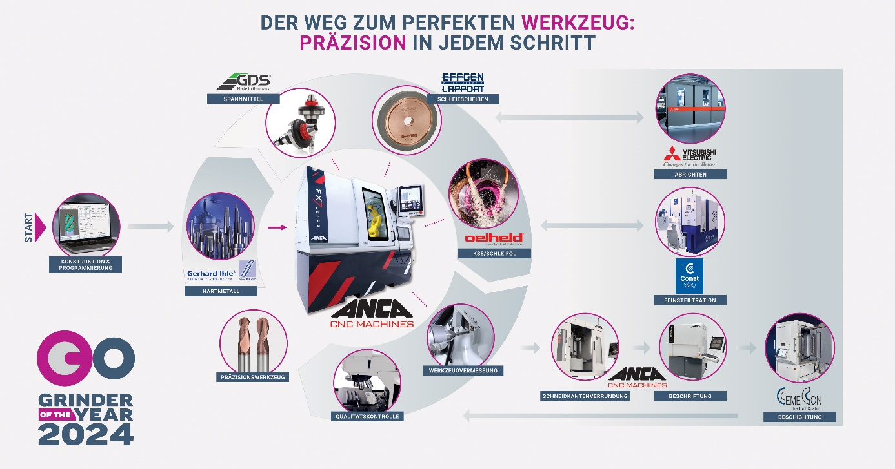

***Hochkarätigen Sponsoren aus der Branche unterstützen den Nachwuchswettbewerb GOTY. Es handelt sich um renommierte Technologieanbieter, die die gesamte Prozesskette beim Werkzeugschleifen abbilden – von der Schleifmaschine, der Hartmetallauswahl über Spannmittel, Schleifscheibe, Kühlschmiermittel, KSS-Feinstfiltration, Abrichtung und mehr bis hin zur Beschichtung.***

***Foto: KSKOMM***

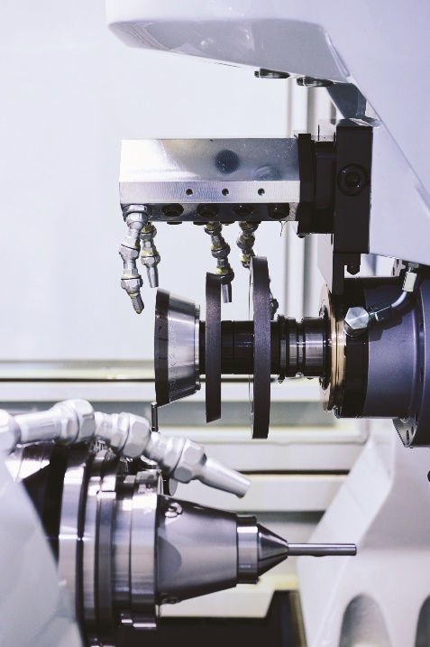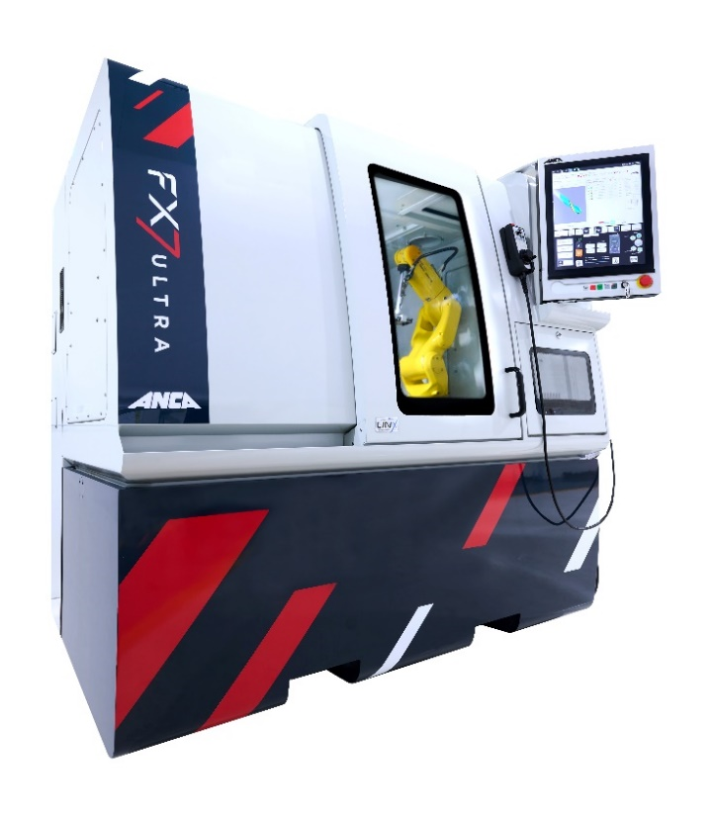

***Die Finalisten des GOTY erwartet mit der FX7 ULTRA eine hochpräzise, produktive Werkzeugschleifmaschine mit einer Reihe innovativer Software-, Hardware- und Designmerkmale rund um das neu eingeführte Nanometer-Steuerungssystem.***

***Fotos: ANCA***

**SEO/Meta Data**

**Meta title:**

Finalisten beim KSKOMM Nachwuchswettbewerb GRINDER OF THE YEAR auf der GrindingHub stehen fest

**Meta Description:**

Hochkarätige Technologieführer der Schleifbranche unterstützen die Challenge für junge Talente der Schleiftechnik GRINDER OF THE YEAR während der GrindingHub in Stuttgart. Die Sponsoren bilden die gesamte Prozesskette beim Schleifen von Zerspanwerkzeugen ab.

**Keywords:**

#GOTY24 #GrinderOfTheYear #Schleiftechnik #Nachwuchsförderung #GrindingHub #Werkzeugschleifen #KSKOMM #VDW #ANCA #CemeCon #Comat #EffgenLapportSchleiftechnik #GDS #Ihle #MitsubishiElectric #oelheld #Prozesskette

**Weitere Informationen:**

[grinder-of-the-year.de](https://grinder-of-the-year.de/)

**KSKOMM GmbH & Co. KG**Jahnstraße 13   
56235 Ransbach-Baumbach

**Barbara Hannappel**

Tel.: +49 2623 7990160   
info@kskomm.de  
www.kskomm.de

**Hinweis an die Redaktion:**

Text und Fotos können bei [KSKOMM](http://www.kskomm.de/),   
Tel.: +49 2623 7990160,   
E-Mail: info@kskomm.de,   
als Dateien angefordert werden.